雲林縣私立文生高級中學勉學盃多元評量報名表
學校：
字體請寫清楚(以便製作准考證彙整)謝謝 導師：
班級 | 學生 | 備註 | 班級 | 學生 | 備註
1.交通路線：當日考試本校派有校車接送，校車行經路線及接送時間將於
考試前三日另行通知。
2.報名日期：自即日起至109年10月23日（星期五）止，以利統計人數與本校總
務處派車路線安排。
3.報名方式：(1)集體報名：由本校的教師親自到該校收取報名表。
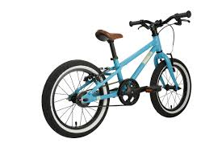
(2)個別報名：即日起上午8：00至下午17：00，逕向文生中學教務處洽詢報名。
(3)通訊報名：電話(05)7872024轉教務處(分機：11、21)
傳真(05)7873370
報名表件公佈於本校網站。
學校網址：http：//www.svsh.ylc.edu.tw

